প্রেস রিলিজ
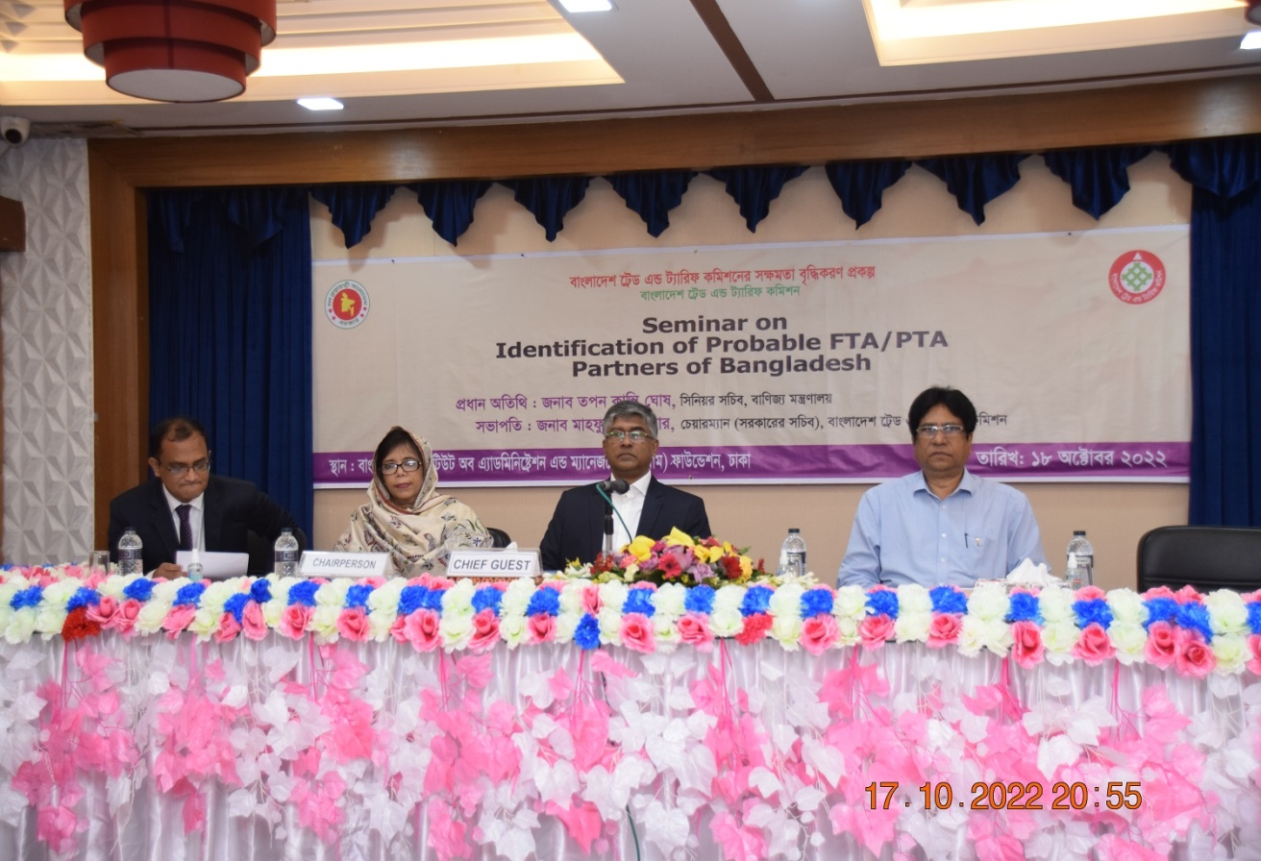
বাংলাদেশ ট্রেড এন্ড ট্যারিফ কমিশনের সক্ষমতা বৃদ্ধিকরণ প্রকল্পের আওতায় “Identification of Probable FTA/PTA Partners of Bangladesh” বিষয়ক দিনব্যাপী একটি সেমিনার ১৮ অক্টোবর, ২০২২ তারিখ সকাল ৯:০০ টায় বিয়াম ফাউন্ডেশনের মাল্টিপারপাস হল ৬৩, নিউ ইস্কাটন, ঢাকায় অনুষ্ঠিত হয়। সেমিনারে প্রধান অতিথি ছিলেন বাণিজ্য মন্ত্রণালয়ের সিনিয়র সচিব তপন কান্তি ঘোষ। প্রধান অতিথি তাঁর বক্তব্যে FTA/PTA গঠনে পরিবেশ, শ্রম ইস্যুসহ বাণিজ্য সহজীকরণের ওপর গুরুত্বারোপ করেন। সেমিনারে সভাপতিত্ব করেন বাংলাদেশ ট্রেড এন্ড ট্যারিফ কমিশনের চেয়ারম্যান (সরকারের সচিব) মাহফুজা আখতার। সভাপতি তাঁর বক্তব্যে বলেন, FTA/PTA গঠন পরিকল্পনায় ক্ষুদ্র, মাঝারি ও বৃহৎ শিল্পের পণ্য বহুমূখীকরণসহ পোশাক আমদানিকারক দেশ বিবেচনায় রাখা। স্বাগত বক্তব্য রাখেন বাংলাদেশ ট্রেড এন্ড ট্যারিফ কমিশনের যুগ্মপ্রধান (চ.দা) ও প্রকল্প পরিচালক মো: মশিউল আলম। সেমিনারের মূল প্রবন্ধ উপস্থাপন করেন বাংলাদেশ ফরেন ট্রেড ইনস্টিটিউট এর প্রধান নির্বাহী কর্মকর্তা ড. মো: জাফর উদ্দীন। মূল প্রবন্ধ এর ওপর বক্তব্য রাখেন জাতীয় রাজস্ব বোর্ডের সদস্য ড. আব্দুল মান্নান শিকদার, বাণিজ্য মন্ত্রণালয়ের ডব্লিউটিও সেলের মহাপরিচালক মো: হাফিজুর রহমান এবং বাংলাদেশ ট্রেড এন্ড ট্যারিফ কমিশনের প্রাক্তন সদস্য ড. মোস্তফা আবিদ খান। সংশ্লিষ্ট সরকারি সংস্থার প্রতিনিধিসহ বিভিন্ন বাণিজ্য ও শিল্প সংগঠনের প্রতিনিধি সেমিনারের অংশগ্রহন করেন।

